Тарату көне: 2021 елның 17 январе

2022 елның гыйнварыннан кайбер өлкән яшьтәге гражданнарның пенсияләре бер төрдән икенчесенә автомат рәвештә күчерелә
Пенсия фондының Татарстан Республикасы буенча Бүлекчәсе хәбәр иткәнчә, 2022 елның гыйнварыннан үз көченә кергән законнардагы үзгәрешләр нигезендә Пенсия фонды кайбер өлкән яшьтәге гражданнарның пенсияләрен автомат рәвештә пенсияләрнең яңа төренә күчерә, бу аларга пенсия күләмен арттырырга мөмкинлек бирәчәк. Сүз 80 яшьлек пенсионерлар - туендыручысын югалту сәбәпле пенсия алучылар турында бара.
Исегезгә төшерәбез, гамәлдә булган пенсия законнары җыелмасы буенча картлык буенча хезмәт пенсиясе алучы гражданнарга 80 яшь тулгач, аларга арттырылган фиксацияләнгән түләү билгеләнә, бу пенсиягә сизелерлек өстәмә булып тора. Закон бары тик иминият пенсияләре алучыларга гына кагылганга күрә, туендыручысын югалту сәбәпле пенсия алучылар алар өчен отышлырак булган пенсия төренә бары тик гариза буенча гына күчә иделәр.
"2022 елның гыйнварыннан Пенсия фонды белгечләре үзләре пенсия эше материаллары буенча мәгълүматны тикшерәчәк һәм мөстәкыйль рәвештә, 80 яшьлек гражданның пенсиясе арткан очракта, автомат режимда башка төргә күчерәчәкләр", - дип билгеләп үтте Татарстан Республикасы буенча Пенсия фонды Бүлекчәсе идарәчесе Эдуард Вафин.
Сорауларга җавапларны Бердәм Контакт-үзәкнең 8 800 6-000-000 номеры буенча алырга мөмкин (шалтырату бушлай).

Россия Пенсия фондының сайтындагы гражданинның шәхси кабинеты аша дәүләт хезмәтләреннән, Пенсия фонды сервисларыннан файдаланыгыз!
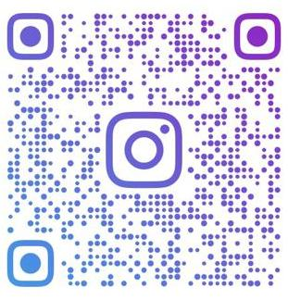
Россия Пенсия Фондының Татарстан Республикасы буенча бүлекчәсенең контакт – үзәге 8 800 600 0 357
Интернет-ресурслар pfr.gov.ru, sprrt.ru
www.vk.com/pfr_rt,
www.facebook.com/PFRTATARSTAN
www.twitter.com/PFR_TATARSTAN
www.ok.ru/group/pfrtatarstan
https://t.me/PFRTATARbot
8-960-088-30-74
https://www.instagram.com/pension_fond_rt/

